# Linux内核地址空间

内核空间

内核空间是内核负责映射，它并不会跟着进程改变，是固定的。

空间分布

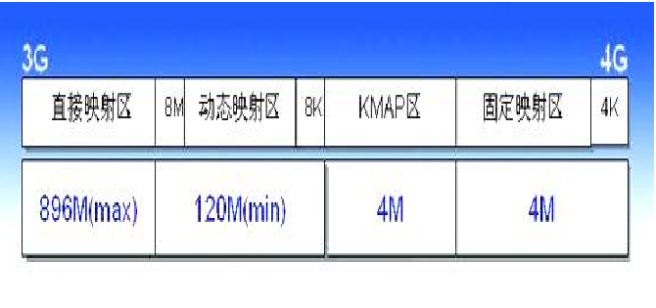

物理内存896MB以上的部分称为高端内存

直接映射区：线性地址=3G+物理地址。

动态映射区：该区域的地址由内核函数数vmalloc来来进行分配，其特点是线性空间连续，但对应的物理空间不一定连续。vmalloc分配的线性地址所对

应的物理页可能处于低端内存，也可能处于高端内存。

永久内存映射区：对于896MB以以上的高端内存，可使用该区域来访问，访问方法：

1.使用alloc_page(__GFP_HIGHMEM)分配高端内存页

2.使用kmap函数将分配到的高端内存映射到该区域。

固定映射区（FixingMappingRegion）：PKMap区有上面有4M的的线性空间，被称作固定映射区，它和它和4G顶端只有4K的的隔离带。固定映射区中每个地址项都服务于特定的用途，如ACPI_BASE等。